Palerme, ville syncrétique
(Nathalie Roelens, Université du Luxembourg)

Si c’est le syncrétisme qui fait la richesse et le charme de Palerme, la seule la seule façon d’appréhender cette ville composite serait de lui appliquer une méthodologie elle-même syncrétique qui fédère un kaléidoscope d’approches différentes (philosophique, esthétique, herméneutique), à même de de scruter chaque facette de la réalité palermitaine à la croisée d’influences culturelles, artistiques et linguistiques multiples. Dans cette ville syncrétique la pulsion de vie relaie la pulsion de mort, le multiculturel, le national, l’innocence, le sentiment de culpabilité, comme si la résilience et la créativité l’emportaient sur une conception rétrograde du syncrétisme entendu comme saisie floue, primitive, pré-logique du réel, empêchant le développement de la pensée. Le visiteur ne devra pas livrer trop d’efforts pour apprivoiser Palerme, destination obligée du Grand Tour, terre où fleurit le citronnier, « cette magnifique poudrière de fantaisie et de génie » (Dominique Fernandez), car c’est le ravissement qui le gagne. Le sanctuaire de l’ermite autodidacte Isravele, espèce de « facteur Cheval » palermitain, peut sans doute être considéré comme un condensé de ce syncrétisme dynamique car on y retrouve tant les mosaïques rappelant la chapelle Palatine, que l’alchimie grotesque de la Villa Palagonia ou l’aura sacrée du lieu de culte de Sainte Rosalie. Du haut de son observatoire, Isravele jouit d’une ubiquité paisible et réalise pour ainsi dire cette symbiose entre Orient et Occident, Europe et Afrique, la dévotion et l’irrévérence.

La notion de syncrétisme mérite d’emblée quelques éclaircissements : désignant au départ « le front uni des habitants de Crète » (συγκρητισμός) qui font alliance contre l’ennemi, et donc une coalition guerrière, l’usage s’est bien vite étendu à une combinaison d’influences, tentative de conciliation de différentes croyances (œcuménisme), rassemblement de doctrines disparates. Ce sémantisme prend une inflexion plus négative au 19^{ième} siècle chez Ernest Renan, qui y voit un système archaïque confus de pensée et de perception, première étape du développement de la connaissance humaine : « La loi régulière du progrès, prenant son point de départ dans le syncrétisme, pour arriver à travers l’analyse, qui seule est la méthode légitime, à la synthèse, qui seule a une valeur philosophique. » La psychologie naissante s’emparera de cette appréhension globale, indifférenciée : « Il y a donc, [dans la pensée de l’enfant] non déduction, mais juxtaposition et syncrétisme, avec absence de multiplications et d’additions logiques systématiques. » Umberto Eco, dans sa petite plaquette intitulée Fascisme Eternel, exhume lui aussi cette acception du concept pour lui imputer des dérives totalitaires en évoquant les croyances et pratiques qui convergent dans le bassin méditerranéen à l’aube de l’histoire humaine, et qui auraient enrayé l’avancée du savoir dès lors qu’« aucune forme de syncrétisme n’accepte la critique. L’esprit critique opère des distinctions, et distinguer est un signe de modernité ».
Or, il nous faut d’emblée nous démarquer de ces définitions d’appréhension globale, floue, non structurée de la réalité car, dans le syncrétisme qui nous intéresse, la synthèse de composants discrets donne lieu à des formes nouvelles. D’un point de vue épistémologique, on peut dès lors rapprocher cette notion de celle de bricolage que Lévi-Strauss observe dans la pensée mythique amérindienne. Le propre de cette pensée est de s’exprimer à l’aide d’un répertoire limité de matériaux disparates (résidus, débris), et de créer un agencement nouveau engendrant une signification inédite. De même, la pensée complexe d’Edgar Morin se distingue de ce qui est confus, embrouillé, car elle « suppose une relation indissoluble entre le maintien de la structure et le changement des constituants » et insiste sur la fécondité de la contradiction. On le verra, Palerme dispose d’une puissance de résilience qui lui permet de dépasser toute stagnation dans le savoir.
Une autre méthode pour aborder cette ville composite dans le cadre du tournant spatial en sciences humaines serait la « morphogenèse » urbaine qui étudie la stratification symbolique et historique de la forme d’une ville, comme processus continu d’optimisation des interactions entre individus et activités. Ou encore, la « multifocalité », un des piliers de la géocritique supposant la perception plurielle de l’espace, appréhendée sous le prisme endogène et exogène, en l’occurrence les témoignages palermitains et étrangers.
Afin d’interroger la ville comme une entité à interpréter, on pourrait enfin lui affecter l’herméneutique actualisante d’Yves Citton dès lors qu’elle tient compte de l’écart « chronologique, idiolectal et sociolectal » – mais nous pourrions ajouter « culturel » –, entre l’univers évoqué et l’horizon d’attente du récepteur. Stendhal avait déjà formulé ce manque de compréhension réciproque : « La manière de sentir de l’Italie est absurde pour les habitants du Nord. […] Cela se réduit à l’absurdité du tigre qui voudrait faire sentir au cerf les délices qu’il trouve à boire du sang ». D’où la réaction d’« émerveillement scandalisé » des nordiques, pour utiliser la formule oxymorique que Dominique Fernandez forge dans son ouvrage sur Palerme, Le radeau de la Gorgone, afin de rendre compte de ce regard néophyte sur la ville Dans les récits de voyage des auteurs du Grand Tour, les épithètes péjoratives fusent en effet, dévoilant un conservatisme difficile à ébranler. Dominique Vivant Denon, certes avouant qu’il faut s’acclimater – « Plus on voit Palerme, plus il s’embellit par les détails » –, n’hésite pas à nous livrer sa première appréciation : « Plusieurs de ces belles églises sont gâtées par le revêtissement en marqueterie en marbre, surabondance de richesses qui papillotent, fatiguent la vue et nuisent au bon goût, qui est toujours simple ». De la Platière renchérit remarquant les ornements de pierres précieuses (granit, porphyre, lapis-lazuli, agate, albâtre) devant lesquels « la vue est brouillée » et sur lesquels les artistes exercent leur « mauvais goût ». Le palais Palagonia inspire une ironie dédaigneuse à Alexandre Dumas : « L’art n’a rien à faire dans une pareille débauche d’imagination : palais cours, jardin, tout cela est d’un goût détestable, et ressemble à une maison bâtie par une colonie de fous ».
Ce kaléidoscope d’approches lui-même syncrétique est sans doute la seule manière d’aborder une ville aussi complexe. Aussi les domaines étudiés composeront-ils une espèce de Bilderatlas Mnemosyne (atlas d’images mémoriel) à l’instar du corpus d’images qu’Aby Warburg (1929) avait conçu tel un montage d’hétérogénéité opératoire où la pensée jaillissait des rapprochements inédits.

Syncrétisme urbain
La ville invisible de Calvino la mieux à même de rendre compte du syncrétisme palermitain serait Zénobie, ville effilée « qui peut-être a grandi par superpositions successives d’un premier dessein désormais indéchiffrable », voire à plus forte raison Bérénice, cette ville cachée, dont l’injustice se trame dans les arrière-boutiques mais qui contient aussi le germe d’un réveil vers plus de justice et dont la cuisine sobre mais savoureuse « rappelle un très ancien âge d’or ». Gianfranco Marrone, sémiologue de Palerme, distingue trois strates de la réalité urbaine dans la diachronie : la Conca d’oro, une anse naturelle entourée de promontoires avec ses plantations d’agrumes et jardins arabes, le faste baroque espagnol, les civilisations qui se chevauchent, les dominations étrangères qui se succèdent, la destination obligée du Grand Tour, la terre où fleurit le citron ; la ville moderne ternie par la mafia et la spéculation immobilière : la Palerme postmoderne, revitalisée par de nouvelles formes de socialisation. Si Roberto Alajmo, dans Palermo è una cipolla, semble moins optimiste face à cette ville singulière, où les pauvres vivent dans le centre-ville et les riches en banlieue – « Au cours des années 1960-1970, la vieille ville a été désertée, à la faveur des nouveaux quartiers résidentiels sans âme voulus par le maire de l’époque, Vito Ciancimino, pour moderniser la ville et rendre service à ses amis mafieux. Ainsi, le centre historique est devenu la proie des plus démunis et des immigrés » –, l’oignon du titre autorise une stratification toujours prometteuse, qui fait la richesse de Palerme. Chaque lieu pourrait d’ailleurs faire l’objet d’un désenfouissement à rebours : on exhumerait ainsi la Kalsa, fondée il y a mille ans par les Arabes, Al-Khalisa « l’élue », par-delà l’église Santa Maria dello Spasimo, réaffectée à son tour en cinéma à ciel ouvert à l’occasion du Sole Luna Festival en juillet (qui en sera à sa treizième édition en 2018). De même, la vocation d’incarner le siège de l’autorité transparaît dans le Palais des Normands, bâti sur le palais des émirs arabes, occupé actuellement par l’Assemblée régionale.

Syncrétisme architectural
Dumas s’extasie devant toutes ces influences qui ont laissé leur empreinte sur la ville : « Les Romains l’ont occupée, les Sarrasins l’ont conquise, les Normands l’ont possédée, les Espagnols la quittent à peine ». Or il faut remonter à Vivant Denon pour mesurer l’admiration suscitée par les joyaux du style arabo-normand, à savoir la chapelle Palatine ou la cathédrale qu’il se plaît à appeler « la matrice », la mère-église : « Elle est parfaitement conservée, et donne à la place un air asiatique que je n’ai trouvé nulle part, sinon à celle de Bruxelles ». Dans la Martorana, où cohabitent des mosaïques byzantines, des chapiteaux fatimides (on lit à l’infini le nom d’Allah) et des fresques baroques, l’inscription du nom de Roger II dans la mosaïque de son Couronnement témoigne de surcroît d’un syncrétisme linguistique, le mot latin « rex » étant orthographié en caractères grecs : ΡΟΓΕΡΙΟΣ ΡΗΞ.
C’est la Villa Palagona, édifiée à Bagheria sur les plans de l’architecte Tommaso Napoli qui l’emporte sur les autres édifices en exubérance plastique et incarne, nous semble-t-il, un syncrétisme architectural et esthétique des plus saugrenus car mâtiné d’une ambition sinon délirante du moins insolite. Ses six cents statues ajoutées à partir de 1749 par le prince Francesco Ferdinando II Gravina lui ont valu le surnom de « villa des monstres ». Toute une tératologie d’étranges chimères nargue en effet le visiteur cartésien, dont une tête de lion posée un corps de lézard, des nains et des bossus avec d’énormes perruques, des individus tricéphales, des dragons à oreilles d’âne, des personnages mythologiques dotés d’attributs grotesques (comme Achille enlacé à Pulcinella, Laocoon représenté en Arlequin), autant de défis aux formes naturelles, prévisibles. Il n’est pas étonnant que ces diaboliques obsessions ou cette « ménagerie d’êtres impossibles » dépassant les métamorphoses d’Ovide ou les extravagances de l’Arioste. aient provoqué des réactions sur le mauvais goût et l’insanité du prince de la part des voyageurs du Grand Tour, avant de fasciner les surréalistes. Vivant Denon s’apprête à tout oublier comme pour dissiper un vilain cauchemar : « Heureusement que la confusion des objets les fait oublier à mesure qu’on les voit, et qu’on ne conserve qu’une idée vague de cet amas fait sans motif, et aussi difficile à décrire que désagréable à revoir en dessin comme en réalité ». À en croire Dominique Fernandez, alors que la décoration n’était pas encore terminée, plusieurs voix s’élevèrent pour demander la destruction de la villa : « Les monstres qui surplombaient les murs de l’avenue d’accès et de la cour faisaient avorter ou accoucher d’enfants difformes les femmes du voisinage ». Si ce n’était le prince en personne qui, à chaque grossesse de sa femme, priait Dieu que la princesse méditât sur ses désirs inavoués, voire accouchât de quelque animal infâme. Un autre caprice du prince était de se procurer toutes les cornes qu’il pouvait trouver – bois de cerf, bois de daim, cornes de chèvre, défenses d’éléphant –, à tel point que le palais en était hérissé, de quoi indisposer les maris cette fois. Fernandez déplore cependant la dégradation des lieux due à l’incurie et à l’abandon (il écrit en 1988 !) : « Les maris, comme les parturientes, n’ont plus rien à craindre. Les cornes sont tombées en poussière depuis longtemps. »
Fernandez voit dans cette frénésie du prince faite pierre une « grammaire complète du baroque » avec ses traits distinctifs : (1) la métamorphose (les chimères), (2) la pléthore (corniches, porcelaines, céramiques, laques, cristaux qui papillotent aux yeux et les éblouissent), (3) l’illusion (des miroirs au plafond donnent l’impression que le salon est envahi d’une grande foule), le tout nappé de facétie mondaine (un fauteuil avec des aiguilles plantées dans le rembourrage) ou de blasphème : les évangélistes à tête de cheval et autres parodies sacrilèges ou sataniques. Le Prince, estimant que Dieu n’avait pas achevé la création des animaux, aurait voulu offrir avec ses monstres « un supplément à la Genèse ». Dès l’instant où le surnaturel a cédé sa place dans l’exégèse à la spéculation psychanalytique, les psychiatres se sont emparés du « cas » Palagonia, invoquant catatonie, hypocondrie, schizophrénie, etc.
Fernandez cite aussi l’auteur romantique allemand Achim von Arnim si admiré d’André Breton, qui, dans son roman Pauvreté, Richesse, Faute et Expiation de la comtesse Dolores, paru en 1810, rattache la lignée des Palagonia à un chevalier du 16^{ième} siècle qui aurait eu commerce avec une sirène et campant la maison sous l’apparence d’un château médiéval, muni de pont-levis, de fenêtres biscornues, orné de chimères de marbre. Le chevalier Peter von Stauffenberg se serait uni avec une sirène et leur fils, transporté en Sicile par la volonté de l’empereur et gratifiée du titre de prince de Palagonia aurait donné naissance à une lignée de tempéraments mélancoliques. Le dernier, Francesco Gravina II, aurait inventé les monstres pour acquérir la réputation de fou et rester seul une bonne fois, tel un Enrico IV pirandellien avant la lettre. Le prince, toujours selon Arnim, sortait le soir de son château enchanté, montait dans une barque et passait la nuit sur les flots, à la recherche d’hypothétiques divinités marines, souvenir de son ascendance nordique. Il errait ainsi entre les grottes du rivage, dont il rapportait des fragments de pierres colorées, des débris géologiques chatoyants, pour en tapisser les murs et les plafonds de sa demeure. Fernandez en déduit que la villa Palagonia serait ainsi « le témoignage d’une hypocondrie incurable, en même temps que sa récusation sarcastique », une façon toute sicilienne « de se moquer de ses propres chimères ». Enfin, le blason familial, improbable d’un point de vue héraldique – un satyre, qui tend un miroir devant une femme à tête de cheval –, rappelle l’extravagance de la Trinacrie avec sa gorgone céphalopode dotée de jambes qui tournoient en hélice. On le voit, la polyphonie interprétative que cet édifice saugrenu permet prémunit le concept de syncrétisme contre le reproche de confusion ou d’inertie.
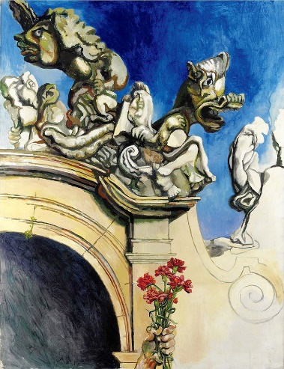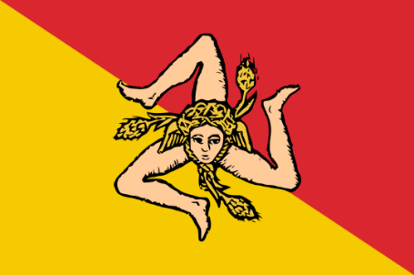
Fig. 1 : Renato Guttuso, Villa Palagonia, h/t, 46x43 cm,1966 Fig. 2 : La Trinacrie

Syncrétisme social
Ce qui frappe les écrivains nordiques est le métissage social dans les rues qui révèle un goût de l’exhibition soucieuse d’oblitérer toute origine sociale : « il est tellement du goût des Palermitains d’être portés, que le carrosse y est devenu absolument nécessaire, et que cette jouissance de pur agrément dans une ville aussi propre est prise souvent aux dépens des choses de première utilité ». Goethe constate à son tour un phénomène singulier : la noblesse garde pour ses carrosses la couche molle des immondices qui jonchent les rues afin de « pouvoir faire commodément sa promenade du soir sur un sol élastique ». Lors de la procession pour sainte Rosalie, se côtoient la plèbe, les nobles poudrés et frisés en habit de soie et le clergé « élégant et dévot, qui récitait ses prières et se pavanait en parcourant une avenue de fange amoncelée ». Quelques décennies plus tard, le Cassaro envahi par les carrosses suscite encore le même genre de remarques, chez Dumas en l’occurrence : « dans ces carrosses, les plus belles femmes de Palerme sous leurs habits de grand gala ; de chaque côté de la rue, deux épaisses haies de peuple, cachant sous la toilette des dimanches les haillons quotidiens ».

Syncrétisme polysensoriel
La faune et la flore participent d’un syncrétisme polysensoriel de nature à susciter les passions douces. On peut imputer les goûts et les parfums aux cultures méditerranéennes qui ont imprégné Palermo Felice de leur sensualité. Telle Vénus dans une conque d’or, « molle courtisane qui n’a jamais eu de force que pour une éternelle volupté », Palerme est « couchée au bord d’un golfe qui n’a que celui de Naples pour rival ; entourée d’une verdoyante ceinture d’orangers, de grenadiers, de cédrats, de myrtes, d’aloès et de lauriers roses qui la couvrent de leurs ombres, qui l’embaument de leurs parfums ; […] elle est à la fois poétique comme une Sultane, gracieuse comme une Française, amoureuse comme une Andalouse. Aussi son bonheur à elle est-il un de ces bonheurs qui viennent de Dieu, et que les hommes ne peuvent détruire. »
Qui plus est, l’Orto botanico au nom de la déesse Flora, « un des plus beaux jardins botaniques du monde », qui était à l’origine (1779) le siège de la Schola Regia Botanica, la chaire consacrée aux plantes médicinales, offre une jolie allusion à la synthèse des sciences botano-pharmaceutiques. L’inscription horatienne Omne tulit punctum qui miscuit utile dulci qui coiffe la statue de la déesse (Horace situe la perfection à la croisée de l’utile et de l’agréable) scelle cette invite à joindre les fleurs aux fruits.

Syncrétisme religieux
Comme dans toutes les villes du sud, un substrat païen persiste après la christianisation, exacerbant les coutumes et rites voués à honorer les saints, entretenant la superstition et la croyance aux miracles. À la retraite « miraculeuse » de Rosalie (12^{ième} siècle), ancienne citoyenne de Palerme, visitée par la Sainte Vierge et conduite par deux anges dans une grotte sur le mont Pèlerin, où elle vécut solitaire et ignorée, s’ajoute son apparition cinq siècles plus tard (1624) à un chasseur lorsqu’une horrible peste sévit à Palerme, auquel elle indiqua où se trouvaient ses reliques pour qu’il les transporte en procession à Palerme, mais surtout son pouvoir de faire cesser la peste. Cette vertu apotropaïque, même si elle laisse les voyageurs sceptiques, les séduit par l’excès inédit, qu’ils traduisent à leur tour par des hyperboles :

Toute la ville est illuminée au centuple de ce qu’on fait ordinairement. Point d’équipages dans les rues ; on n’y voit, avec un concours étonnant, que le fameux char de triomphe, haut comme le toit des maisons, rempli de musiciens, garni de cierges, enjolivé de fleurs et de toutes sortes d’ornements, et traîné par quarante mules.

Les quarante mules deviennent « cinquante bœufs blancs aux cornes dorées » chez Dumas et le char contient chez ce dernier « cent quarante à cent cinquante personnes, les uns jouant de toutes sortes d’instruments, les autres chantant, les autres enfin jetant des fleurs. »
Vivant Denon, héritier des Lumières, est imperméable au surnaturel : « elle ne cesse de faire annuellement et journellement nombre de miracles ; et le plus grand sans doute est de mettre en mouvement cinq jours de l’année un des plus graves peuples de l’Europe. » Dumas, friand d’anecdotes, raconte que pour assister à la procession il a loué une fenêtre rue del Cassaro en face de laquelle une espèce de cage ou de volière contient une cinquantaine de religieuses censées n’avoir aucun commerce avec le monde mais « en Sicile, pays indulgent par excellence, on leur permet de regarder le fruit défendu auquel elles ne doivent pas toucher ». Quant à la chapelle de Sainte-Rosalie, elle interpelle Dumas par son caractère de « refuge des amours persécutés. Si les amants qu’on veut séparer parviennent au beau matin à se réunir, et qu’on ne les rattrape pas dans le trajet qui sépare Palerme de la montagne, ils sont sauvés. […] la messe finie, ils sont mariés. »
Le syncrétisme religieux affecte d’autres lieux et suscite d’autres légendes mais peut aussi se ramifier en d’autres syncrétismes. Ainsi, au Palazzo Sferi, siège de l’Inquisition réaffecté en bâtiment du rectorat de l’université, l’on constate un syncrétisme entre culture et nature car l’on dit que l’énorme ficus se nourrit des cendres laissés par le bûcher (autodafé) des hérétiques de l’époque.

6. Syncrétisme moral

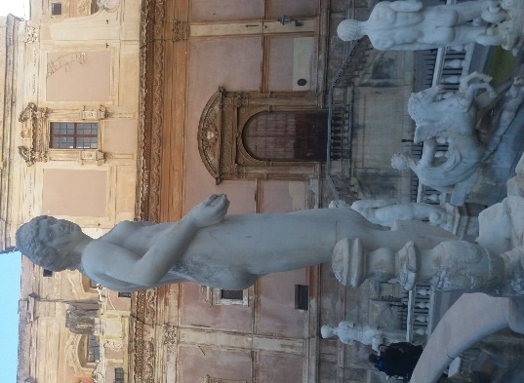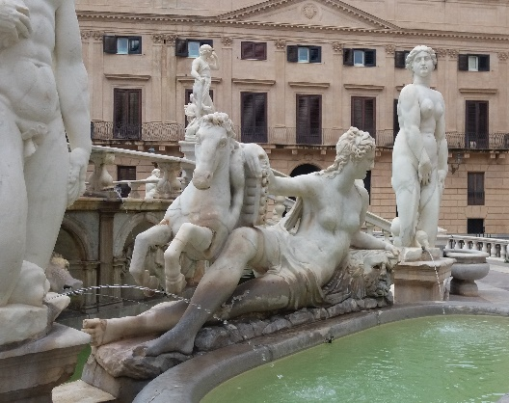
Fig. 3 et fig. 4 : Fontaine de Piazza Pretoria (photos de l’auteur, avril 2018)

Une ville passionnée prête le flanc par certains débordements à l’opprobre. La dialectique honneur-déshonneur semble toutefois se résorber par une résilience esthétique. À piazza Pretoria (palais municipal), égayée par ses bassins concentriques et ses fontaines de la renaissance (de la main du sculpteur florentin du 16^{ième} siècle Francesco Camilliani), non sans surprendre dans une ville arabo-normande et baroque, aurait été baptisée della Vergogna (de la Honte) pour au moins trois raisons : (1) l’indécence : les religieuses cloîtrées du couvent d’en face auraient vandalisé les statues de nymphes dénudées pour leur arracher leurs parties « honteuses » ; (2) la réputation lascive de Jeanne d’Anjou, connue pour sa forte propension au vice et qui, prise d’une luxure irréfrénable, aurait eu l’idée de goûter au plus majestueux des étalons des écuries royales et, après les ébats, se serait écrié : « Stanca si, ma sazia mai! », légende sans doute alimentée par la statue de femme abandonnée voluptueusement flanquée d’un cheval. Or cette fantaisie se voit dissipée par le simple fait qu’un architecte de cour renommé s’appelait Cavalli ; (3) la corruption du conseil municipal ; et, enfin, (4) le coût de l’entreprise, « honteusement » élevée car la fontaine monumentale était destinées à l’origine au jardin privé du florentin Luigi de Toledo, beau-frère du duc de Florence Cosimo dei Medici. Poussé par les dettes et sur le point de se marier à Naples, Don Luigi mit en vente la fontaine. Son frère, Don Garcia de Toledo, ancien vice-roi de Sicile, entretenait de bonnes relations avec le sénat de Palerme qu’il arriva à convaincre d’acheter la fontaine et de la placer devant le palazzo Pretorio. « Afin de lui faire de la place, plusieurs palais furent démolis. La fontaine arriva à Palerme le 26 mai 1574, démontée en 644 morceaux. »
Un « déshonneur » d’un autre ordre affecte Pizzo Sella située dans la périphérie de Palerme, qualifiée de collina del disonore en raison de constructions illégales en 1978 (édifiées sans permis de construire sur cette zone boisée à haut risque géologique). Les maisons fantômes, restées inachevées, sont devenues en 2013 un musée à ciel ouvert appelé Pizzo Sella Art Village : projet conçu par un groupe d’artistes du street art de réputation internationale. L’objectif était de sauver un quartier de l’abandon total par le biais de l’art et d’attirer l’attention sur une réserve naturelle. Or ces interventions de réhabilitation artistique ont été contrecarrées et considérées comme vandalisme, comme geste non autorisé en dépit de l’abusivisme initial « éhonté ».
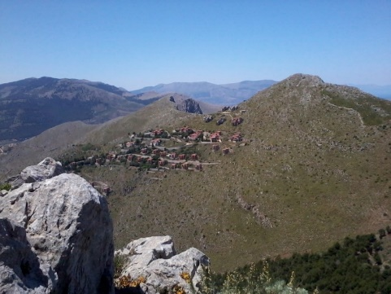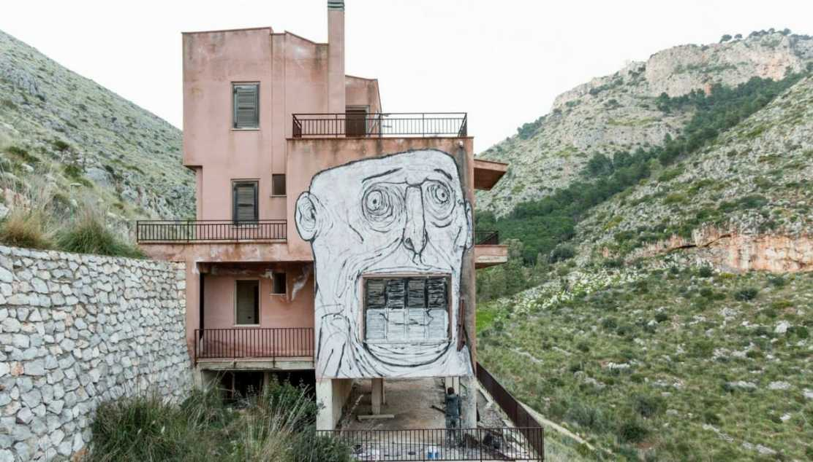
Fig. 5 : Pizzo Sella (photo de l’auteur, mai 2015) Fig. 6 : Pizzo Sella Art Village
Certains lieux propices aux rendez-vous galants clandestins ne sont pas sans plaire au libertin Vivant Denon : ainsi la promenade de la Marina, de par son « indulgence plénière », permettait-elle à l’époque de « petites libertés clandestines » : « il règne à cette promenade l’obscurité la plus mystérieuse et la plus respectée : tout le monde s’y confond et s’y perd, s’y cherche et s’y retrouve ». Il s’intéresse aussi au palais-harem Castol-Reale ou Zizza (en langue sarrasine, lieu de plaisance) : « On dit aussi que ce château servoit de villa aux vicerois sarrasins ». L’on apprend par ailleurs que, dans ce bâtiment au décor somptueux et luxueux, les rois normands, bien que princes chrétiens, vivaient complètement à l’orientale, se comportant comme de véritables princes arabes, dans le cérémonial jusque dans leurs vêtements et parures.

Syncrétisme existentiel
À chaque fois la pulsion de vie se superpose à la pulsion de mort, le païen est relayé par le chrétien, la culpabilité par l’innocence. La crypte des Capucins incarne cet oxymore vie/mort d’autant plus que la technique de momification relève elle-même d’un prodige, car des moines retrouvés intacts dans le sous-sol de leur monastère au 16^{ième} siècle après les grandes pestes révélèrent les propriétés miraculeuses de cette terre. Ce qui frappe les nordiques, outre la familiarité avec la mort que suppose par exemple la visite des vivants et que nous regarderions comme une profanation, est bien sûr le soin avec lequel ces moines sont habillés et le luxe des textures (taffetas, soie, velours galonnés de dentelles et de rubans) ce qui fait dire à de la Platière : « On meurt à Palerme avec plus de faste qu’on y a vécu ». Vivant Denon déchante devant cette coutume :

On nous conduisit de là au lieu où l’on conserve les corps après les avoir desséchés dans une chaux mitigée ; mais cette méthode conserve mal, et n’offre que des figures aussi hideuses qu’informes, qui, par des grimaces grotesques, approchent plus du ridicule que de la sainte terreur que l’on cherche à inspirer en offrant l’image de la mort.

Tandis que Dumas est sans concessions mais toujours à l’affût du détail inattendu observant qu’un des squelettes, Francesco Tollari, porte à la main un bâton : « on l’avait élevé à la dignité de concierge […] pour qu’il empêchait les autres de sortir ».
Le tout début du film de Francesco Rosi, Cadavres exquis (Cadaveri eccellenti) de 1976, adapté du roman Il contesto de Leonardo Sciascia (1971) est paradoxalement associé à la dualité vie-mort car on y voit le procureur Varga (Charles Vanel) déambuler dans un long travelling sur la marche funèbre de Chopin, jusqu’à être tué en humant des fleurs « symboliques » de jasmin à sa sortie à l’air libre. L’accoutumance et l’omniprésence de la mort dans la vie font en quelque sorte écho à la fresque macabre de la fin de moyen âge, Le triomphe de la mort, qui présente la « mort » chevauchant sa monture décharnée et pénètrant dans un jardin luxuriant où séjournent toutes les classes sociales, emblème de l’identité devant la mort.

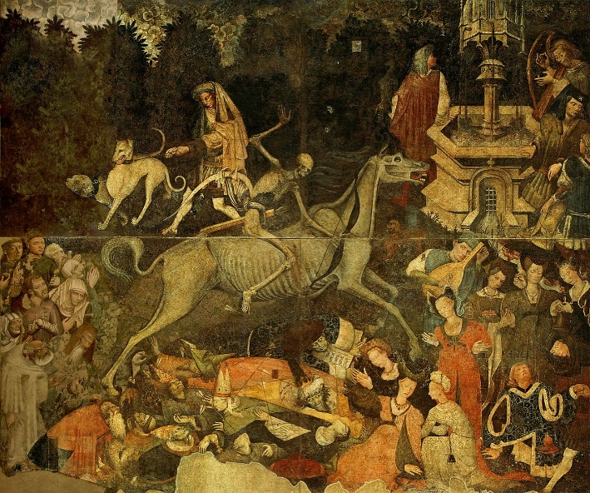
Fig. 8 : Maître de Barthélémy ou anonyme, Le triomphe de la Mort, 1446, 600 x 642 cm, Galleria regionale di Palazzo Abatellis

Syncrétisme culturel
À l’hybridité sociale s’ajoute le métissage culturel déjà ressenti par les premiers « touristes » :

À quatre heures, on nous prévint que la table d’hôte était servie ; nous descendîmes, et nous trouvâmes une table autour de laquelle étaient réunis des échantillions de tous les peuples de la terre. Il y avait des Français, des Espagnols, des Anglais, des Allemands, des Polonais, des Russes, des Valaques, des Turcs, des Grecs et des Tunisiens.

Le sémioticien de la ville, Gianfranco Marrone, en étudiant le front de mer de Palerme (le prato del Foro italico) montre comment celui-ci est occupé par des étrangers devenant une synecdoque du revival de la ville, après la dégradation du lieu (des débris entassés des bombardements de la Seconde guerre mondiale sédimentés en terrain vague occupé par des mendiants ou des motos cassées), maintenant devenant un « lieu de vie » interculturel, un third space, « un site qui n’appartient ni aux indigènes, palermitains ni aux migrants étrangers mais est vécu, construit, géré par les deux groupes, qui là précisément – et seulement là – se rencontrent et cohabitent de façon pacifique, en se mélangeant souvent entre eux ». Les nouveaux occupants utilisent la vacance des lieux pour une « socialisation critique ». Ils resémantisent le site par des pratiques interethniques (par exemple la fête de la fin du Ramadan), convertissant le lieu en une scène improvisée qui contribue à la « narration » de la Palerme « aimée et retrouvée ». Ce métissage doit être compris comme une véritable création de nouveaux ensembles culturels qui trouvent une nouvelle cohérence à partir de plusieurs cultures différentes. À nouveau le syncrétisme n’est pas une tolérance aveugle, mais un levier pour des pratiques nouvelles, créateur de formes.

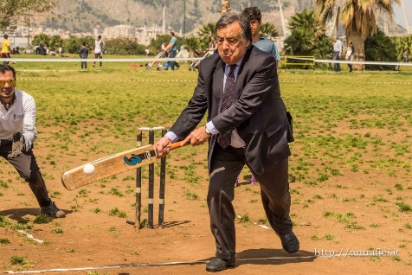
Fig. 9 et Fig. 10 : Anna Fici, Galleria fotografica di sulla prima giornata nazionale del cricket per profughi e rifugiati a Palermo, 2 aprile 2016. http://www.maredolce.com/2016/04/04/a-palermo-la-prima-giornata-nazionale-del-cricket-per-profughi-e-rifugiati/ (consulté le 12/4/2018)
Syncrétisme culinaire
La gastronomie palermitaine reflète les apports culturels multiples jusque dans ses plats, entre autres, la caponata, une « ratatouille » tunisienne, à l’origine un plat de poisson servi avec une sauce aigre-douce au vinaigre dans lequel le poisson a été remplacé par l’aubergine.
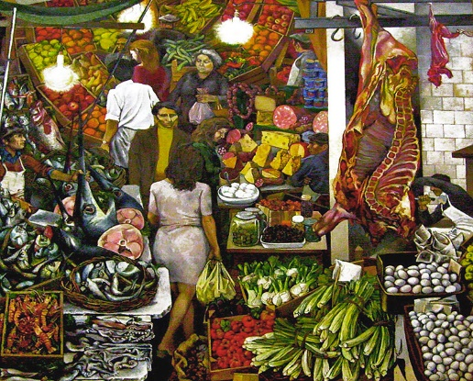
Fig. 11 : Renato Guttuso, La Vucciria, 300 x 300 cm, h/t, Palerme, Palazzo Steri, 1974.
Le tableau monumental de Guttuso rend à merveille l’atmosphère de « souk » des marchés du « ventre » de Palerme (la Kalsa). Les couleurs vives des étals qui regorgent de toutes sortes de denrées locales traduisent par synesthésie plastique les cris des revendeurs qui hèlent le chaland (abbaniate) et les odeurs et parfums mêlées.

L’ermitage d’Isravele

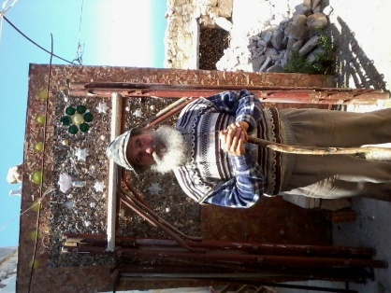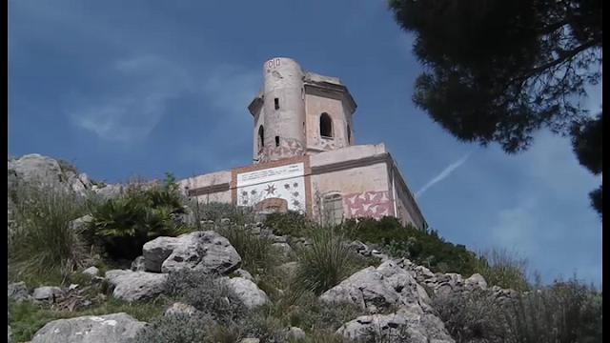
Fig. 12 : Isravele Fig. 13 : Le sanctuaire (photos de l’auteur 2015)
Un lieu « saillant », comme on dirait en « morphogenèse » de l’espace, s’avère l’ermitage d’Isravele. Ce sanctuaire de l’artiste « irrégulier » (margivagante) Isravele, anagramme de « elevarsi » (s’élever), est le chef-d’œuvre de ce « facteur cheval » palermitain, maçon de son état, retiré depuis vingt ans sur le monte Gallo dans une tour de guet militaire de l’époque bourbonne (semaforo) après un songe, une vision d’un ange qui porte des jumeaux dans ses bras : le Christ et lui-même. Ce lieu singulier peut être considéré comme un condensé du syncrétisme de la ville. Non seulement il rappelle la retraite de sainte Rosalie mais en plus somptueux, mais dans son panthéon les symboles de la chrétienté (l’agneau, anges) côtoient ceux de l’islam (la main de Fatima), de l’hébraïsme (dont l’étoile de David qu’il aurait composée par hasard en emboîtant deux triangles), du maçonnisme (équerre), de l’imagerie populaire (cœurs), du bouddhisme (mandalas), voire les images votives de piété (Padre Pio), ainsi qu’une mythologie personnelle onirique et fantasmatique. Nous avons là autant de métastases formelles qui foisonnent selon un mouvement centripète (Isravele ramasse des morceaux de terre cuite, de carreaux de faïence, de culs de bouteilles, de coquillages) et centrifuge (son sanctuaire, telle une nouvelle chapelle palatine, rayonne de mille tesselles).

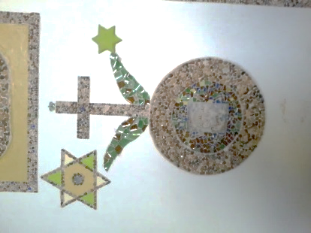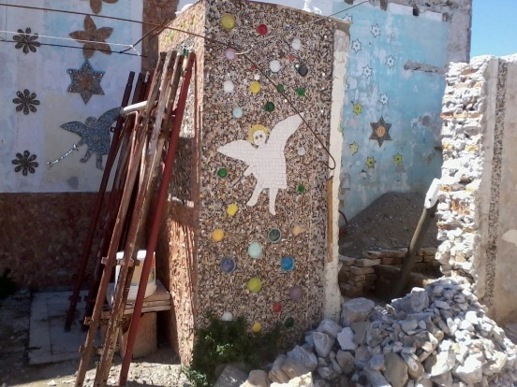
Fig. 14 et Fig. 15 : Photos de l’auteur (mai 2015)

S’impose encore une fois la métaphore du « bricolage » voire du « rapiéçage » mémoriel à partir de matériaux de récupération qui peuvent être emprunté à différentes cultures pourvu qu’ils s’enchâssent dans la forme enfantée. Cette insertion dans un nouvel ensemble conduit nécessairement à donner une nouvelle signification à ces matériaux en accord avec la signification de l’ensemble.

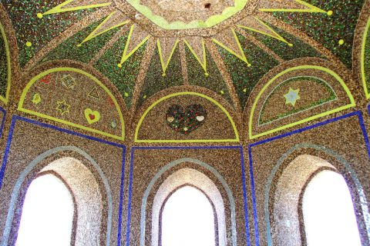
Fig. 16 : Les mosaïques de l’ermitage (photo de l’auteur, mai 2015)

Conclusion

Ce qui émane de notre petite étude est que le syncrétisme palermitain mériterait d’être inscrit au patrimoine intangible de l’humanité tant il est unique en son genre. Cette ville complexe, stratifiée, métissée, au carrefour des cultures, à la croisée des traditions, a fait preuve de sa résilience et de l’originalité de son élan, de la « convivance » de ses ressources et de sa « convivialité ». Pour reprendre la typologie calvinienne, Palerme appartient aux villes qui « continuent au travers des années et des changements à donner leur forme aux désirs ». Et dans les termes du facétieux Dumas : « On dit : Voir Naples et mourir. – Il faut dire : Voir Palerme et vivre. » Le visiteur ne devra pas livrer trop d’efforts pour apprivoiser Palerme, destination obligée du Grand Tour, terre où fleurit le citronnier, « cette magnifique poudrière de fantaisie et de génie » car c’est le ravissement qui le gagne.

Bibliographie
Alajmo Roberto, Palerme est un oignon (Palermo è una cipolla, Bari, Laterza, 2005), La fosse aux ours, 2010 (Trad. Roberto Mileschi)
Calvino Italo, Les villes invisibles [1972], Paris, Seuil, 1974 (trad. Jean Thibaudeau)
Citton Yves, Lire, interpréter, actualiser. Pourquoi les études littéraires ? Paris, Editions Amsterdam, 2007
de la Platière Jean-Marie Roland, Lettres écrites de Suisse, d’Italie, de Sicile et de Malte, 1780) cité in Yves Hersant, Italies. Anthologie des voyageurs français du XVIIIe et XIXe siècles, Paris, Laffont, 1988
Desmarais Gaétan, La morphogenèse de Paris, Paris, L’Harmattan, 1995
Dumas Alexandre, Le Speronare [1843], Paris, Desjonquères,1988
ECO Umberto, Il fascismo eterno [1997], Milano, La nave di Teseo, 2018
Fernandez Dominique & Ferrante Ferranti, Le radeau de la Gorgone, Promenades en Sicile, Paris, Grasset, 1988
Goethe, Johann Wolfgang von, Voyage en Italie, 1816 (trad. de l’allemand par J. Porchat), Paris, Bartillat, 2011
Lévi-Strauss, Claude, La pensée sauvage, Paris, Plon, 1962
Marrone Gianfranco, Palermo. Ipotesi di una semiotica urbana, Roma, Carocci, 2010
Morin Edgar, Introduction à la pensée complexe, Paris, ESF, 1990
Piaget Jean, La Causalité physique chez l’enfant, Paris, Alcan, 1927
Renan Ernest, L’avenir de la science. Pensées de 1848, Paris, Calman Lévy, 1890
Stendhal, Rome, Naples et Florence en 1817, Paris, Gallimard « folio », 1987
Vivant Denon Dominique, Voyage en Sicile, [1778], Paris, Gallimard, 1993
Westphal Bertrand, La géocritique : réel, fiction, espace, Paris, Minuit, 2007
http://www.artribune.com/attualita/2016/05/pizzo-sella-la-collina-del-disonore-dopo-la-mafia-gli-artisti/
http://www.facteurcheval.com/
http://www.siciliafan.it/la-leggenda-di-piazza-della-vergogna-e-della-regina-giovanna/
https://litalieparsestimbres.wordpress.com/2013/06/12/fontana-pretoria-palermo/

Mes coordonnées
Nathalie.Roelens@uni.lu
Université du Luxembourg, Institut IRMA (Institu d’Etudes Romanes, Médias et Arts)
Nathalie Roelens
8 rue Laurent / L- 1919 Luxembourg

Ernest Renan, L’avenir de la science. Pensées de 1848, Paris, Calman Lévy, 1890, p. 159.
Jean Piaget, La Causalité physique chez l’enfant, Paris, Alcan, 1927, p. 329.
Umberto Eco, Il fascismo eterno [1997], Milano, La nave di Teseo, 2018, p. 38 (nous traduisons).
Claude Lévi-Strauss, La pensée sauvage, Paris, Plon, 1962 p. 26.
Edgar Morin, Introduction à la pensée complexe, 1990, Paris, ESF, p. 31.
Gaétan Desmarais, La morphogenèse de Paris, Paris, L’Harmattan, 1995.
Bertrand Westphal, La géocritique : réel, fiction, espace, Paris, Minuit, 2007
Yves Citton, Lire, interpréter, actualiser. Pourquoi les études littéraires ? Paris, Editions Amsterdam, 2007, pp. 127-129.
Stendhal, Rome, Naples et Florence en 1817, Paris, Gallimard « folio », 1987 p. 182.
Dominique Fernandez & Ferrante Ferranti, Le radeau de la Gorgone, Promenades en Sicile, Paris, Grasset, 1988, p.126.
Dominique Vivant Denon, Voyage en Sicile, [1778], Paris, Gallimard, 1993, p. 69.
Jean-Marie Roland de la Platière, Lettres écrites de Suisse, d’Italie, de Sicile et de Malte, 1780) cité in Yves Hersant, Italies. Anthologie des voyageurs français du XVIIIe et XIXe siècles, p. 654.
Alexandre Dumas, Le Speronare [1843], Paris, Desjonquères,1988, p. 365.
Italo Calvino, Les villes invisibles [1972], Paris, Seuil, 1974 (trad. Jean Thibaudeau), p. 45.
Italo Calvino, Les villes invisibles [1972], Paris, Seuil, 1974 (trad. Jean Thibaudeau), p.186.
Cf.Gianfranco Marrone, Palermo. Ipotesi di una semiotica urbana, Roma, Carocci, 2010, pp. 20-21.
Roberto Alajmo, Palerme est un oignon( Palermo è una cipolla, Bari, Laterza, 2005), La fosse aux ours, 2010 (Trad. Roberto Mileschi).
Alexandre Dumas, Le Speronare [1843], Paris, Desjonquères, 1988, p. 319.
Dominique Vivant Denon, Voyage en Sicile, [1778], Paris, Gallimard, 1993, p. 67
Alexandre Dumas, Le Speronare [1843], Paris, Desjonquères, 1988, p. 365
Dominique Vivant Denon, Voyage en Sicile, [1778], Paris, Gallimard, 1993, p. 65
Dominique Fernandez & Ferrante Ferranti, Le radeau de la Gorgone, Promenades en Sicile, Paris, Grasset, 1988, p. 126.
Dominique Fernandez & Ferrante Ferranti, Le radeau de la Gorgone, Promenades en Sicile, Paris, Grasset, 1988, p. 127.
Dominique Fernandez & Ferrante Ferranti, Le radeau de la Gorgone, Promenades en Sicile, Paris, Grasset, 1988, p. 129.
Dominique Fernandez & Ferrante Ferranti, Le radeau de la Gorgone, Promenades en Sicile, Paris, Grasset, 1988, p. 130.
Dominique Vivant Denon, Voyage en Sicile, [1778], Paris, Gallimard, 1993, p. 71
Johann Wolfgang von Goethe, Voyage en Italie, 1816 (trad. de l’allemand par J. Porchat), Paris, Bartillat, 2011, p. 273.
Johann Wolfgang von Goethe, Voyage en Italie, 1816 (trad. de l’allemand par J. Porchat), Paris, Bartillat, 2011, p. 273.
Alexandre Dumas, Le Speronare [1843], Paris, Desjonquères, 1988, p. 329.
Alexandre Dumas, Le Speronare [1843], Paris, Desjonquères, 1988, p. 319.
Alexandre Dumas, Le Speronare [1843], Paris, Desjonquères, 1988, p. 326.
Jean-Marie Roland de la Platière, Lettres écrites de Suisse, d’Italie, de Sicile et de Malte, 1780) cité in Yves Hersant, Italies. Anthologie des voyageurs français du XVIIIe et XIXe siècles, Paris, Laffont, 1988, p. 654.
Alexandre Dumas, Le Speronare [1843], Paris, Desjonquères, 1988, p. 360
Dominique Vivant Denon, Voyage en Sicile, [1778], Paris, Gallimard, 1993, p. 67
Alexandre Dumas, Le Speronare [1843], Paris, Desjonquères, 1988, pp. 359.
Alexandre Dumas, Le Speronare [1843], Paris, Desjonquères, 1988, pp. 364.
« Fatiguée, certes, mais rassasiée jamais ! » cf. http://www.siciliafan.it/la-leggenda-di-piazza-della-vergogna-e-della-regina-giovanna/
https://litalieparsestimbres.wordpress.com/2013/06/12/fontana-pretoria-palermo/
http://www.artribune.com/attualita/2016/05/pizzo-sella-la-collina-del-disonore-dopo-la-mafia-gli-artisti/
Dominique Vivant Denon, Voyage en Sicile, [1778], Paris, Gallimard, 1993, p. 70
Dominique Vivant Denon, Voyage en Sicile, [1778], Paris, Gallimard, 1993, p. 78.
fr.wikipedia.org/wiki/Palais_de_la_Zisa
Jean-Marie Roland de la Platière, Lettres écrites de Suisse, d’Italie, de Sicile et de Malte, 1780) cité in Yves Hersant, Italies. Anthologie des voyageurs français du XVIIIe et XIXe siècles, Paris, Laffont, 1988, p. 654.
Dominique Vivant Denon, Voyage en Sicile, [1778], Paris, Gallimard, 1993, p. 76.
Alexandre Dumas, Le Speronare [1843], Paris, Desjonquères, 1988, pp. 369.
Alexandre Dumas, Le Speronare [1843], Paris, Desjonquères, 1988, pp. 323.
Gianfranco Marrone, Palermo. Ipotesi di una semiotica urbana, Roma, Carocci, 2010, p. 53 (nous traduisons)
Gianfranco Marrone, Palermo. Ipotesi di una semiotica urbana, Roma, Carocci, 2010, p. 66.
Gianfranco Marrone, Palermo. Ipotesi di una semiotica urbana, Roma, Carocci, 2010, p. 66.
Nous empruntons ce terme à Eva di Stefano, qui a fondé en 2008 à Palerme L’Osservatorio Outsider Art consacré à l’art « irrégulier », spontané ou insolite, créé par des artistes mentalement ou socialement en marge qui œuvrent en dehors de l’institution culturelle, empruntant des circuits non conventionnes. Déjà identifiée comme Art Brut, cette notion s’inscrit de nos jours dans la catégorie plus vaste et dynamique de l’Outsider Art. Par le volume d’Annamaria Tosini, Giardini e sculture di carta, Glifo Edizioni, 2014, di Stefano inaugura la collection « margivaganti » consacré aux auteurs « outsider » et à leurs œuvres.
http://www.facteurcheval.com/
Italo Calvino, Les villes invisibles [1972], Paris, Seuil, 1974 (trad. Jean Thibaudeau), p. 46.
Alexandre Dumas, Le Speronare [1843], Paris, Desjonquères, 1988, p. 327.
Dominique Fernandez & Ferrante Ferranti, Le radeau de la Gorgone, Promenades en Sicile, Paris, Grasset, 1988, p. 140.

